**Список изменений Paragraf_3.19.11.18 и 1.19.11.18 Datagate**

Обращаем внимание, что все перечисленные изменения появятся только после обновления Параграфа и Datagate.

1. Устранена проблема, приводящая к ошибке «Ученик не найден» в приложении «ОП и УП»  
   на вкладке ГУП при выделенной параллели.
2. Реализован экспорт данных из ФПУ в Excel.

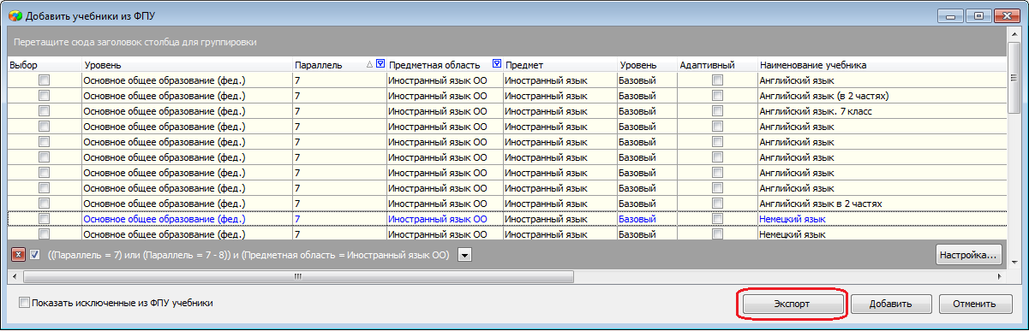

Выгружать можно как весь перечень, так и отобранные с помощью фильтров списки.

1. В список для поля "Основания увольнения" добавлено значение

«ст.327.6 п.2 ТК РФ - в связи с аннулированием патента»

*Основанием прекращения трудового договора с работником, являющимся иностранным гражданином или лицом без гражданства, является приостановление действия, окончание срока действия, аннулирование разрешения на привлечение и использование иностранных работников, за исключением случаев, установленных федеральными законами или международными договорами Российской Федерации, - в отношении временно пребывающего в Российской Федерации иностранного гражданина или лица без гражданства*

1. В приложении «Личные дела сотрудников» в разделе Отраслевые награды

добавлен  
 *знак «Народный учитель Российской Федерации»*

награда «Заслуженный учитель России» заменена на  
 *знак «Заслуженный учитель Российской Федерации»*

1. В приложении «Личные дела сотрудников» на вкладке Повышение квалификации добавлено новое табличное поле «Охрана труда и первая мед помощь»

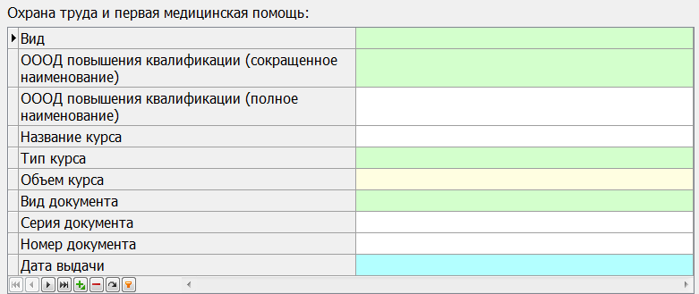

1. Данные надомников (учащихся, осваивающих ОП по индивидуальным УП с типом «индивидуальный (в ОООД)») передаются в ЭД. **Для передачи данных по надомникам после обновления ПО необходимо сделать полную выгрузку!**
2. В справочник "Блоки помещений" добавлено новое значение «*Административный блок*»

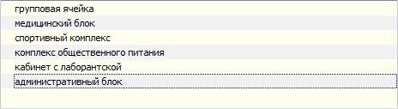

1. Исправлена ошибка при формировании отчета «Сеть классов», возникающая при формировании отчета на дату .
2. Изменения по модулю замен
   1. Можно планировать замену на один день.
   2. Устранена проблема назначения замен в случае, если в дне два одинаковых урока у одного болеющего преподавателя.
   3. Можно вносить замещения задним числом.
   4. При наличии нескольких шаблонов расписания в модуле замен будет использоваться то расписание, для которого указано значение «да» в поле "*Этот шаблон должен по умолчанию передаваться на портал* "*Петербургское образование"*
   5. Добавлен отчет "Журнал замен", его можно сформировать за любой выбранный период и экспортировать в Excel.
3. Изменения по журналу ВД
   1. В журнале ВД Уроки заменены на занятия.
   2. Устранено дублирование отметок в журнале ВД при замене отсутствий присутствиями и наоборот.
   3. Добавлено поле Виды занятий.
   4. Сделана выгрузка журналов ВД в файл PDF, с возможностью их печати.
   5. ДАТЫ занятий, которые уже проведены, выделены цветом.
   6. Решена проблема, возникающая в некоторых браузерах (IE, EDGE, Спутник), когда окно журнала ВУД не адаптируется под его формат. Как следствие нижняя панель настройки занятия уходит за нижнюю границу окна браузера. Становится не виден флажок «занятие проведено» и кнопка «удалить занятие».
   7. Изменены настройки окна при выборе занятия из ПТП, можно сразу поставить статус «занятие проведено».
4. Изменения при выгрузке в ГИА.
   1. При выгрузке данных в ГИА к телефону добавляются скобки, выгружается так: (XXX)YYY-YY-YY без пробела после скобки
   2. При выгрузке в ГИА добавлена фильтрация только по действующим документам, скорректирован порядок выгрузки для документов беженцев и иностранцев.
5. На уровне района в отчет сеть классов попадают только школы, подотчетные КО   
   (*без частных школ и школ, подчиненных другим комитетам*).